18.09.2017

Frau Meier sucht Mitbewohner
Am Donnerstag, 21. September, ist Welt-Alzheimertag. Theresa Meier ist von der Krankheit betroffen. Die 96-Jährige verliert zunehmend ihr Gedächtnis und ihre Orientierungsfähigkeit. Mitbestimmen kann sie aber trotzdem – in der Demenz-WG der Rummelsberger Diakonie.
Nürnberg – Mit 96 Jahren ist Theresa Meier* in eine WG gezogen. Was andere nur während der Ausbildung oder des Studiums machen, ist für die Seniorin eine gute Alternative zum Pflegeheim. Theresa Meier ist dement. Alleine könnte sie nicht mehr wohnen. Sie braucht Unterstützung in der Pflege und im Alltag. Die erhält sie in der Demenz-Wohngemeinschaft der Rummelsberger Diakonie in der Wohnanlage Lavida in Nürnberg.
Noch ist es etwas kahl in der Wohnung, die sich Theresa Meier mit einer anderen Dame teilt. Die beiden Frauen sind erst im August eingezogen. Doch nach und nach machen sie es sich gemütlich. Die Möbel haben sie selbst mitgebracht. Auf dem Esstisch in der großen Wohnküche steht eine Vase mit Blumen, daneben liegen Rosen aus Papierservietten. Die haben die beiden Frauen zusammen mit den Betreuungskräften in der WG selbst gebastelt. Momentan sind immer ein bis zwei Mitarbeiter da, morgens und abends kommt zusätzlich ein ambulanter Pflegedienst.
Die ambulant betreute Wohngemeinschaft für Menschen mit Demenz ist ein neues Angebot der Rummelsberger Diakonie. Die Bewohner sind Mieter der Räume und können selbst über die Ausgestaltung des WG-Lebens bestimmen. Gertraud Krammer, Gerontologin bei der Rummelsberger Diakonie, stellt den Kontakt zwischen den Bewohnern, Angehörigen und dem Personal her. In der WG können zwölf Menschen mit Demenz leben.
Sarah Eisele*, Betreuerin von Theresa Meier, hat eineinhalb Jahre lang nach einem Platz in einer Demenz-WG gesucht. „Es ist persönlicher als in einem Pflegeheim“, sagt Sarah Eisele. Nun möchte sie die WG mit aufbauen. „Ich möchte, dass die WG schön wird“, sagt sie.
Der enge Austausch mit den Bewohnern ist auch für die beiden Mitarbeiterinnen Gönül Kaysi-Gürel und Jemanesh Hailu Gebre der große Pluspunkt an der WG. „Wir passen uns an die Bewohner an und nicht die Bewohner ans Heim“, sagt Kaysi-Gürel. „Die Bewohner bestimmen selber, was sie möchten“, fährt sie fort. Das ist beim Essen so und auch beim Tagesablauf. „Wir fragen, was sie möchten“, sagt Jemanesh Hailu Gebre. Ein Spaziergang, Gymnastik in der Wohnung oder ein Brettspiel spielen – die beiden Bewohnerinnen entscheiden, wie der Tag abläuft. Soweit möglich und gewünscht, werden die Frauen in Alltagsaufgaben, wie Kochen, eingebunden.
Langfristig soll sich ein Gremium der Selbstbestimmung bilden, das die Interessen der Bewohner vertritt. Können die Frauen und Männer ihre Wünsche nicht mehr selbst vertreten, übernehmen das die Angehörigen beziehungsweise Betreuer für sie. Das Gremium organisiert den Einkauf, entscheidet über neue Anschaffungen für die WG und spricht bei der Neuaufnahme von Mietern mit. Das Leben in der Demenz-WG gleicht damit dem Leben in einer ganz normalen Wohngemeinschaft: Es gibt Raum für soziale und persönliche Kontakte, aber auch Freiräume und vor allem Platz für individuelle Wünsche.
Weitere Informationen zur Wohngemeinschaft für Menschen mit Demenz erteilt Iris Schneider, Telefon 0152 063 369 82 oder per E-Mail an schneider.iris@rummelsberger.net
*Namen von der Redaktion geändert
Claudia Kestler (3.342 Zeichen)

Welt-Alzheimertag am 21. September
Am Donnerstag, 21. September, findet jährlich der Welt-Alzheimertag statt. Die Deutsche Alzheimer Gesellschaft will damit auf die Situation von Menschen mit Demenz aufmerksam machen. Nach ihren Angaben leben gegenwärtig in Deutschland fast 1,6 Millionen Demenzkranke. Zwei Drittel von ihnen sind von der Alzheimer-Krankheit betroffen. Jahr für Jahr treten etwa 300.000 Neuerkrankungen auf. Die Rummelsberger Diakonie will Menschen mit Demenz ein selbstbestimmtes Leben ermöglichen. In der ambulant betreuten Demenz-Wohngemeinschaft in der Wohnanlage Lavida in Nürnberg bestimmen die Bewohner ihren Tagesablauf selbst. Die Betreuung und Pflege ist ihren individuellen Bedürfnissen angepasst.

Ansprechpartner
Claudia Kestler
Telefon 09128 50 2263
Mobil: 0151 41872872
E-Mail kestler.claudia@rummelsberger.net

Fotos und Bildunterschriften
(druckfähige Fotos finden Sie auf rummelsberger-diakonie.de/presse)
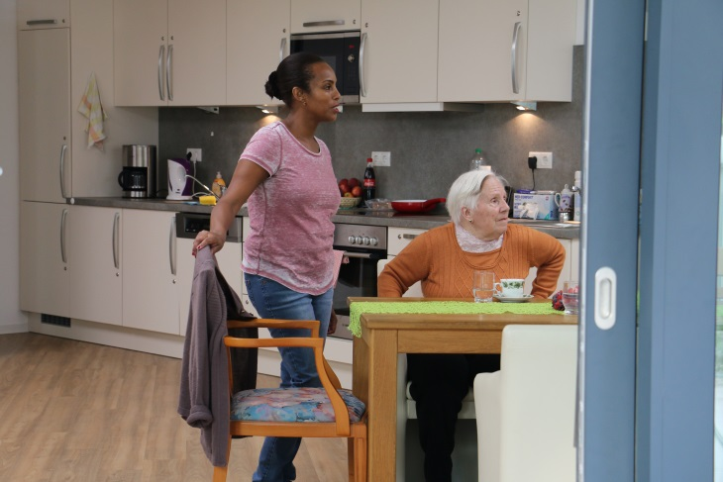
Blick von der Terrasse in die Demenz-WG: Jemanesh Hailu Gebre (links) und Theresa Meier besprechen mit der zweiten Bewohnerin der WG, was sie nach dem Frühstück unternehmen. Foto: Claudia Kestler

Jemanesh Hailu Gebre arbeitet als Betreuungskraft in der Demenz-WG der Rummelsberger Diakonie in Nürnberg. Der enge Austausch mit den Bewohnern ist ihr wichtig. Foto: Claudia Kestler

